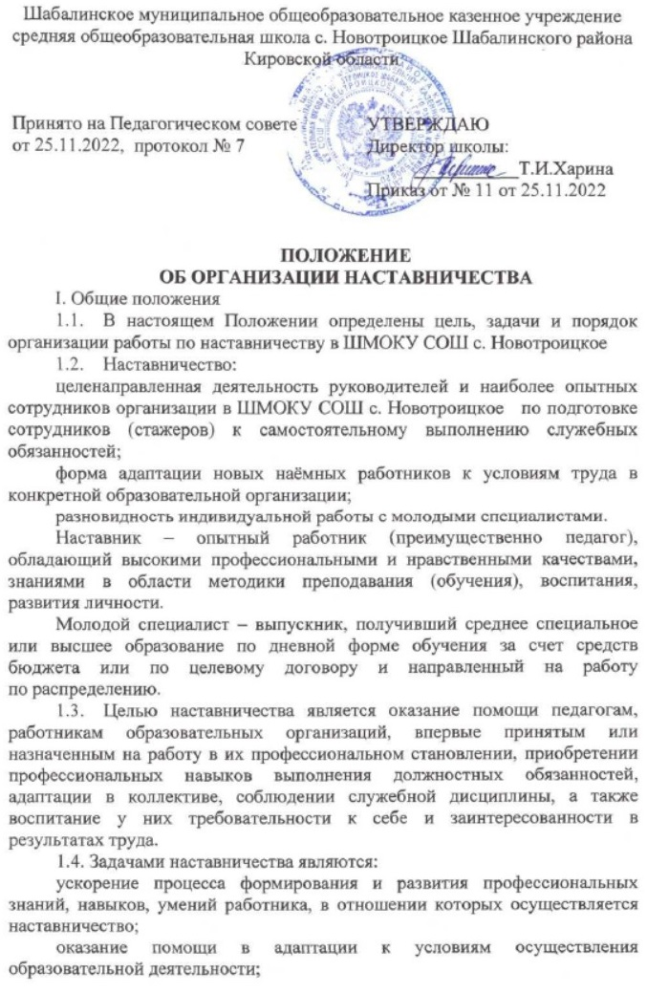
обучение работников образовательных организаций эффективным формам и методам работы, развитие их способности самостоятельно и качественно выполнять возложенные на них обязанности, повышать свой профессиональный уровень;
развитие у работников образовательных организаций интереса к педагогической деятельности, их закрепление на работе в сфере образования в конкретной организации;
формирование квалифицированного кадрового состава и его стабилизация.
адаптация к корпоративной культуре, усвоение традиций и правил поведения в данном коллективе

II. Организация наставничества

2.1. Наставничество может устанавливаться для:
Работников образовательных организаций, впервые приступивших к профессиональной деятельности:
- впервые принятых на работу и не имеющих трудового стажа педагогической деятельности в учреждениях образования;
- выпускников очных высших и средних специальных учебных заведений, прибывших в учреждение образования по распределению;
Работников образовательных организаций, назначенных на должность в порядке должностного роста, если выполнение ими функциональных обязанностей требует новых профессиональных знаний и практических навыков.
Педагогов, нуждающихся в дополнительной подготовке по определенной тематике.
2.2. Наставничество устанавливается продолжительностью от трех месяцев до одного года в зависимости от уровня профессиональной подготовки нового работника, его индивидуальных способностей к накоплению и обновлению профессионального опыта.
По рекомендации наставника и по согласованию с директором школы период продолжительности наставничества может быть увеличен или сокращен.
2.3. Наставники подбираются из наиболее подготовленных сотрудников, обладающих высокими профессиональными качествами, имеющих стабильные показатели в работе, способность и готовность делиться своим опытом, имеющих системное представление о своем участке работы и работе подразделения, преданных делу образования и воспитания детей и молодежи, поддерживающих стандарты и правила работы, обладающих коммуникативными навыками и гибкостью в общении.
Наставником может быть спецалист/профессионал из числа работников учреждения, куда впервые назначен работник, замещающий должность не ниже должности обучаемого, обладающий высокими профессиональными качествами, имеющий необходимый опыт работы по замещаемой должности.
2.4. Основанием для назначения наставника работнику образовательной организации, впервые принятому на работу или назначенному на должность в порядке должностного роста, является представление руководителя образовательной организации с указанием срока наставничества при обоюдном согласии предполагаемого наставника и вновь назначенного работника, за которым он будет закреплен.
2.5. Назначение наставника для работника образовательной организации, впервые приступившего к работе по распределоению, по собственному заявлению, в порядке перевода или назначенного на должность в порядке должностного роста, оформляется приказом руководителя образовательной организации.
2.6. Наставник осуществляет мероприятия наставнической деятельности в отношении одного или нескольких работников одновременно в зависимости от личных качеств и объема выполняемой в соответствии с должностными обязанностями работы.
2.7. Замена наставника оформляется приказом руководителя образовательной организации в следующих случаях:
при расторжении трудового договора, эффективного контракта с работником, являющимся наставником;
при переводе наставника или нового работника на иную должность;
по иным основаниям при наличии обстоятельств, препятствующих осуществлению процесса профессионального становления нового работника.
2.8. По окончании срока наставничества наставник готовит отзыв о вступлении в должность согласно Приложению № 1 к настоящему Положению, который подписывается руководителем организации и представляется в Педагогический совет в соответствии с Положением об организации наставничества в ОО.
При необходимости работнику, в отношении которого осуществлялось наставничество, даются конкретные рекомендации по дальнейшему повышению профессионального мастерства.
При неудовлетворительном результате прохождения наставничества директор имеет право до истечения срока испытания расторгнуть трудовой договор с работником, предупредив его об этом в письменном виде не позднее чем за три дня с указанием причин, послуживших основанием для признания этого работника не выдержавшим испытание.
2.9. Наставник, осуществляющий руководство адаптацией вновь принятого работника, на основании отчета о проделанной работе может быть представлен к различным видам поощрения и награждения в соответствии с установленными видами поощрения и награждения министерства образования Кировской области. Критериями оценки наставничества являются результаты служебной деятельности нового работника.
2.10. Результаты работы наставника учитываются при продвижении карьеры.
2.11. Наставничество является выполнением особо важного и сложного задания в процессе образовательной деятельности

III. Обязанности и права наставника
3.1. Наставник обязан:
знать требования законодательства и иных нормативных правовых актов Российской Федерации, ведомственных нормативных правовых актов, регламентирующих деятельность лица, в отношении которого осуществляется наставничество;
разрабатывать совместно с руководителем индивидуальный план вступления в должность для лица, в отношении которого осуществляется наставничество, согласно Приложению № 2 к настоящему Положению;
оказывать методическую и практическую помощь в приобретении навыков для выполнения должностных обязанностей, осуществлять постоянный контроль за деятельностью работника, своевременно выявлять допущенные ошибки и недостатки в работе и совместно принимать меры к их устранению;
всесторонне изучать личные и деловые качества обучаемого, его отношение к выполнению служебных обязанностей, к коллегам по работе;
личным примером развивать положительные качества работника, корректировать его поведение на работе;
периодически докладывать руководителю организации о ходе выполнения плана вступления в должность и адаптации работника к новым условиям;
соблюдать честность и объективность при подготовке отчета о результатах наставничества.
3.2. Наставник имеет право:
осуществлять контроль деятельности лица, в отношении которого осуществляется наставничество, в форме личной проверки выполнения заданий, поручений, проверки качества подготавливаемых документов;
вносить предложения о поощрении, наложении взыскания, премировании лица, в отношении которого применяется наставничество.

IV. Обязанности и права работника, в отношении которого
осуществляется наставничество

4.1. Работник, в отношении которого осуществляется наставничество, обязан:
изучать требования законодательства и иных нормативных правовых актов Российской Федерации, ведомственных нормативных правовых актов, регламентирующих служебную деятельность, вопросы прохождения трудовой деятельности;
соблюдать требования должностного регламента, служебный распорядок;
выполнять индивидуальный план обучения, при необходимости участвовать в его корректировке;
совершенствовать свой профессиональный и культурный уровень;
4.2. Работник, в отношении которого осуществляется наставничество, имеет право:
пользоваться имеющейся в школе служебной, нормативной, учебно-методической документацией;
в индивидуальном порядке обращаться к наставнику за советом, помощью по вопросам, связанным с образовательной деятельностью.

V. Руководство по вопросам организации наставничества
5.1. Организационное и методическое руководство по вопросам организации наставничества осуществляет Администрация образовательной организации.
5.2. Непосредственное руководство и контроль за организацией наставничества в структурном подразделении осуществляет заместитель директора по УВР, который обязан:
ознакомить с приказом об установлении наставничества под роспись вновь принятого (переведенного) работника и его наставника;
создать необходимые условия для организации их совместной профессиональной деятельности на период наставничества;
оказывать методическую и практическую помощь в составлении планов готовности к должности (реализация горизонтальной, вертикальной карьеры), утверждать их, осуществлять общий контроль их выполнения;
проводить собеседование с работником, прошедшим становление в профессиональной деятельности, карьерном росте, по окончании периода наставничества;
по результатам собеседования представлять в Педагогический совет план вступления в должность с отметками об исполнении и отзыв о готовности к вступлению в должность обучаемого;
организовать обучение наставников основам педагогики и психологии, формам и методам педагогического процесса, педагогического менеджмента;
организовать обучение наставников основам педагогики и психологии, формам и методам индивидуальной воспитательной работы;
оказать организационно-методическую помощь наставникам в планировании и реализации учебно-воспитательных мероприятий с сотрудником (стажером);
заслушивать отчеты наставников о проделанной работе, стимулировать положительные результаты наставничества;
анализировать, обобщать и распространять позитивный опыт наставничества;
определять меры поощрения наставников;
обеспечить систематическое рассмотрение вопросов организации наставнической работы.
Приложение № 1
к Положению об организации наставничества
в ШМОКУ СОШ с. Новотроицкое

ОТЗЫВ
о готовности к вступлению в должность
(реализации горизонтальной или вертикальной карьеры)

_____________________________________________________________
(Ф.И.О. и должность лица, прошедшего обучение)
_____________________________________________________________
год рождения
_____________________________________________________________
образование

Проходил(а) обучение с __________________ по __________________

_____________________________________________________________
общий трудовой стаж
_____________________________________________________________ стаж по направлению деятельности

Краткая характеристика
_____________________________________________________________
_____________________________________________________________
_____________________________________________________________
Вывод
_______________________________________________________________________________________________________________________________________________________________________________________

Наставник
_____________________________________________________________
должность и Ф.И.О., подпись

«__» _______ 20__ г.

С выводом
ознакомлен(а)
_____________________________________________________________
должность и Ф.И.О. лица, прошедшего обучение, подпись
«__» _______ 20__ г.

Приложение № 2
к Положению об организации наставничества
в образовательной организации

Типовой план вступления в должность

_____________________________________________________________
_____________________________________________________________
наименование организации

На период с «___» __________ 20___ г. по «___» _________ 20___ г.

_____________________________________________________________
Ф.И.О.

1. Планируемые мероприятия.
1.1. Теоретическая работа.
1.2. Изучение руководящих документов:
Конституции Российской Федерации;
федеральных законов.
1.3. Изучение должностных обязанностей.
1.4. Изучение основных правовых и методических документов, касающихся
должностных обязанностей.
1.5. Изучение требований инструкции по делопроизводству, действующей в
образовательной организации, и ознакомление с организацией делопроизводства в данном структурном подразделении.
1.6. Порядок и основы работы на персональном компьютере, с программным
Продуктом, иными видами работы с офисной техникой.
2. Иные мероприятия.

Наставник
_____________________________________________________________
должность, Ф.И.О., подпись
«__» _______ 20__ г.

Обучаемый
_____________________________________________________________
должность, Ф.И.О., подпись
«__» _______ 20__ г.

